KAJI ULANG KONSTRUKSI BEJANA TEKAN PADA AIR RESERVOIR TANK DI PT. INDOCEMENT TUNGGAL PRAKARSA TBK
Rita Maria Veranika, Madagaskar, Odi Marhendra

Abstrak: Bejana tekan atau Pressure Vessel adalah tangki yang dipergunakan untuk menyimpan fluida. Penyimpanan fluida mempunyai karakteristik ataupun perlakuan khusus, seperti fluida yang bertekanan, fluida pada temperatur yang rendah ataupun fluida dalam temperatur yang tinggi. Desain Air Reservoir Tank di PT Indocement Tunggal Prakarsa ini untuk menyalurkan udara bertekanan maksimal 1.05 MPa sesuai kebutuhan industri pabrik. Berdasarkan Perhitungan disimpulkan bejana tekan tersebut dapat di operasikan dengan aman, dengan syarat tekanan pada Pressure Gauge bejana tekan tidak melebihi 147,45 Psi dan Temperatur operasi tidak melebihi 122 °C.
Kata Kunci : Air Reservoir Tank, Bejana Tekan Vertikal

Abstract : Pressure vessels are tanks that will be used to store fluids. Fluid storage has special characteristics or treatment, such as pressurized fluid, low temperature fluid or high temperature fluid. Design an Air Reservoir Tank in PT Indocement Tunggal Prakarsa to distribute air with a maximum pressure of 1.05 MPa according to the needs of the cement factory industry. Based on the calculation it is concluded that the pressure vessel can be operated safely, provided that the pressure on the pressure gauge of the pressure vessel does not exceed 147.45 Psi and the operating temperature does not exceed 122 °C.
Keyword : Air Reservoir Tank, Bejana Tekan Vertikal

¹ Dosen Program Studi Teknik Mesin, Fakultas Teknik, Universitas Tridinanti.
² Mahasiswa Program Studi Teknik Mesin, Fakultas Teknik, Universitas Tridinanti.

PENDAHULUAN

Pada saat ini dunia industri memegang peranan penting dalam perekonomian oleh karena itu perancangan plan industri yang efisien sangat penting. Dari bermacam-macam bagian yang terdapat pada sebuah plan industri, terdapat komponen yang berfungsi menangani fulida bertekanan, salah satu komponen yang penting adalah bejana tekan, yang fungsinya sebagai wadah udara bertekanan. Bejana tekan memiliki spesifikasi khusus, sebab harus mampu bertahan dari tekanan udara yang ditampungnya ditambah beban akibat berat bejana itu sendiri dan berbagai beban eksternal lainnya.
Salah satu jenis Pressure Vessel yang banyak digunakan di industri juga pabrik semen adalah Air Reservior Tank atau tangki penyimpanan udara. Air Reservior Tank ini sangat diperlukan pada industri pabrik semen dimana pabrik tersebut banyak menggunakan udara yang bertekanan untuk membantu pemindahan material semen dan juga dimanfaatkan untuk menggerakkan peralatan mesin atau sebagai pembersih mesin. Air Reservoir Tank memiliki bentuk yang cukup kompleks, hal tersebut membuat perancangan secara analisis sulit dilakukan, termaksud dalam mendeteksi tegangan maksimum yang disebabkan karena terjadinya konsentrasi tegangan.
Perancangan bejana tekan tergantung pada faktor-faktor seperti tekanan, temperatur, pemilihan material, beban, dan parameter lain tergantung pada penerapannya.
Pada penelitian ini dilakukan perhitungan ulang terhadap tegangan maksimum yang diizinkan dan faktor keamanan bejana tekan pada Air Reservoir Tank yang dimiliki oleh PT. Indocement Tunggal Prakarsa. Air Resevoir Tank ini digunakan dalam membantu pemindahan material semen dan juga dimanfaatkan untuk menggerakkan peralatan mesin atau sebagai pembersih mesin.

TINJAUAN PUSTAKA

Pengertian Bejana Tekan.
Bejana tekan adalah suatu wadah untuk penyimpanan atau penampungan fluida seperti cairan atau gas. Bejana tekan ini sering dipergunakan sebagai salah satu alat pemprosesan di industri, terlebih penggunaannya di industri kimia, pembangkit listrik dan perminyakan. Perencanaan bejana tekan dilakukan dengan tujuan untuk dapat melakukan penampungan atau menahan gas ataupun cairan yang mempunyai temperatur atau tekanan yang beda dari kondisi lingkungan.
Fungsi dari bejana tekan pada umumnya sebagai tempat wadah teruntuk menampung fluida yang bertekanan seperti berupa air, cairan ataupun gas bertekanan yang mempunyai tekanan melebihi tekanan dari udara luar, dinyatakan bahwa suatu fluida yang ada di dalam bejana tekan akan alami suatu perubahan fase saat berada di dalam. Di dalam bejana tekan ada tegangan-tegangan yang bekerja dimana hal ini akan menyebabkan perubahan dimensi di dalam bejana tekan yang dapat disebut dengan regangan.
Ada dua macam klasifikasi bejana tekan, yaitu : Posisi Vertikal dan Posisi Horizontal. Bejana tekan ini meliputi bermacam bagian dan komponen yang mendukung saat melakukan fungsinya, seperti di bawah ini terdapat berbagai bagian bejana tekan yakni :
- Shell  - Head  - Nozzel | - Support  - Reinforcement Pad (Plat Penguat)

Perhitungan Beban Bejana Tekan
- Beban Temperatur
- Temperatur Operasi
Temperatur yang dibutuhkan ketika melakukan tahapan produksi yang dioperasikan oleh bejana tekan.
- Termperatur Desain
Temperatur yang dibutuhkan teruntuk melakukan desain pada bejana tekan. Rumus yang akan dipergunakan dalam melakukan desain bejana tekan ialah :
T_{d} = T_{o} + 50 ºF
Dimana :
T_{d} = Temperatur Desain (ºF)
T_{o} = Temperatur Operasi (ºF)
Apabila bejana tekan beroperasi di bawah temperatur -20 ºF, sehingga besaran temperatur desain ini sama dengan temperatur paling rendah dari temperatur operasi tersebut.

- Beban Tekanan Internal
- Tekanan Operasi (Po)
Po ialah tekanan yang akan dipergunakan untuk tahapan produksi yang dilayani oleh bejana tekan ketika dijalankan.
- Tekanan Desain (Pd)
Pd ialah tekanan yang akan dipergunakan teruntuk melakukan rancangan bejana tekan. Berikut rumus dari Pd yakni :
Pd = Po + a + Phs
Phs = ρ . g . h
Dimana :
P_{d} = Tekanan Desain [Psi]
P_{o} = Tekanan Operasi [Psi]
a = Margin [max (0,1. Po / 30 Psi)] (Megyesy, Eugene F, 2001 : 15)
P_{hs} = Tekanan Hidrostatik (Tekanan yang muncul karena fluida cair pada bejana tekan) [Psi]
ρ = Densitas Fluida (Air) [kg/m3]
g = Percepatan gravitasi bumi [m/s2]
h = Tinggi Bejana Tekan [in]

- Tegangan Maksimum yang Diizinkan
Tegangan maksimum yang diizinkan ini akan berbeda-beda di setiap materialnya dan bergantung dengan nilai desain temperatur. Angka nilai tegangan maksimum yang diizinkan ini telah distandarisasi berdasarkan ketentuan ASME VII div 1.

- Efisiensi Sambungan (Joint Effisiency)
Besaran angka nilai efisiensi sambung ini bergantung pada bentuk sambungan dan presentase tes radiografi yang dilaksanakan di dalam bejana tekan. Pada jenis sambungan las butt joint welding dilakukan penetrasi secara penuh pada X-Ray sebesar 100% artinya angka nilai efisiensi sambungannya (E=1).

- Penentuan Ketebalan dan Tekanan Shell dan Head
Perhitungan pada ketebalan dan tekanan ini dilaksanakan berdasar pada tekanan internal dan dimensi dalam serta dilakukan perhitungan kondisi terkorosi. Dalam menetapkan ketebalan dan tekanan shell dan head pada bejana tekan berdasarkan rumus yang terdapat di dalam Tabel disamping,
dimana :
t = Tebal Head (inchi)
P = Tekanan Desain (Psi)
R = Jari-jari (inchi)
D = Diameter (inchi)
L = Panjang Vessel (inchi)
S = Tegangan Ijin Max.
(Psi)
E = Efisiensi Sambungan
CA = Corrosion Allowed

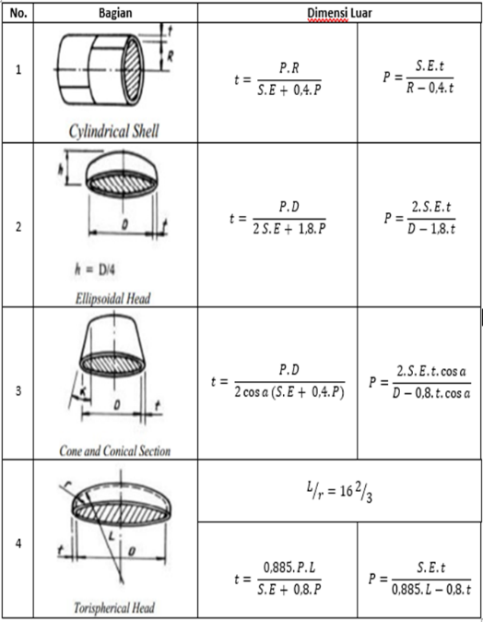
Tabel 1. Penentuan Ketebalan dan tekanan Shell dan Head (Megyesy, Eugene F, 2001 : 18)

- Tegangan Pressure Vessel
Tegangan tekan akibat tekanan luar dan tegangan Tarik akibat tekanan dalam akan ditentukan oleh rumus pada table dibawah
Tabel 2. Tegangan pada Pressure Vessel (Megyesy, Eugene F, 2001 : 14)
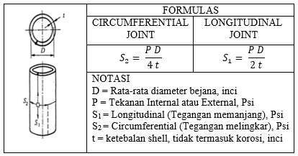

- Tekanan Kerja Maksimal yang Diizinkan atau Maximum Allowed Working Pressure (MAWP)
MAWP ini ialah tekanan kerja maksimal yang diizinkan oleh bejana tekan, MAWP pada bejana tekan yakni tekanan max. internal atau eksternal, yang digabungkan dengan berbagai beban yang dapat memberi berbagai kemungkinan yang akan terjadi dan tidak masuk kedalam faktor korosi (CA) ketika keadaan temperature operasi. MAWP bejana tekan dapat ditetapkan oleh komponen terlemah meliputi shell, head, atau flange.
Berikut terdapat perhitungan rumus dalam menetapkan MAWP ialah :
- MAWP Shell
$${MAWP}_{shell}=\frac{{S.E.t}_{corr}}{R_{corr}+0,6 . t_{corr}} [Psi]$$
(Megyesy, Eugene F, 2001 : 18)
Dimana :
S = Tegangan max. yang diizinkan Material [Psi]
E = Efisiensi Sambungan
t _{corr} = Tebal Shell tanpa Faktor Korosi [in]
R _{corr} = Jari-jari pada Bejana Tekan tanpa Faktor Korosi [in]
- MAWP Head
$${MAWP}_{head}=\frac{2.{S.E.t}_{corr}}{D_{corr}+0,2 . t_{corr}} [Psi]$$
(Megyesy, Eugene F, 2001 hal 18)
Dimana :
S = Tegangan max. yang diizinkan Material [Psi]
E = Efisiensi Sambungan Las
t_{corr} = Tebal Shell tanpa Faktor Korosi [in]
D_{corr}= Diameter Bejana Tekan tanpa Faktor Korosi [in]
- MAWP Flange
Penetapan MAWP flange dilaksanakan dengan cara melakukan pemilihan rating yang mempunyai angka MAWP melebihi nilai tekanan desain (Pd) dengan mempergunakan tabel ASME B16.5.
- MAWP Bejana Tekan
Besaran MAWP bejana tekan akan di tetapkan oleh MAWP yang paling kecil dari ketiga komponen bejana tekan yang meliputi komponen seperti shell, head, atau flange.

- Beban Angin
Kaitan diantara kecepatan angin dan tekanan yang diciptakan bejana tekan teruntuk penampang lingkaran ialah :
P_{w} = 0,0025 . V_{W}²
(Megyesy, Eugene F, 2001 : 56)
Dimana :
Vw = Kecepatan Angin [mph]
Pw = Tekanan Angin [Psi]

- Tegangan pada Support Leg
Penentuan Tegangan pada Support Leg (Megyesy, Eugene F, 2001 : 102)

- Skema Air Reservior Tank
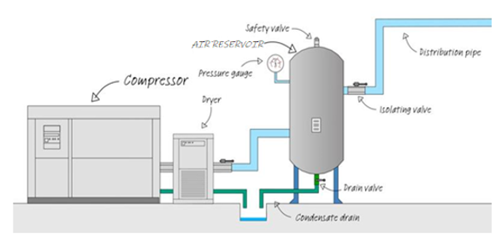
Gambar 1. Skema Air Reservior Tank

Di PT. INDOCEMENT Tunggal Prakarsa dengan Tekanan Operasi Compressor 8 bar, maka di setting pada Compressor 80% dari tekanan Desainnya. Jika 10 bar maka tekanannya 8 bar. Compressor jenis Screw, Merk Kaishan memiliki 1 motor putaran 90 kW/120 HP membutuhkan waktu 15 menit dengan tekanan 8 bar. Lalu udara bertekanan di filter oleh Dyer dari air dan oil, udara tersebut disalurkan menuju Air Reservior Tank. Untuk mengisi Air Reservior Tank membutuhkan waktu 3 menit dengan tekanan 5 bar. Selanjutnya udara bertekanan menuju ke alat alat yang menggunakan udara melalui pipa distribusi.

METODOLOGI PENELITIAN
- Metode Penelitian
Adapun metode yang akan dipergunakan di dalam pelaksanaan penelitian ialah :
- Metode Studi Pustaka
Mempelajari literatur-literatur yang sesuai untuk mendapatkan teori-teori dan rumus-rumus dalam mendukung proses perhitungan kekuatan konstruksi pada Air Reservoir Tank.
- Metode Studi Lapangan
Metode mengumpulkan berbagai data yang diperlukan secara langsung ke PT. Indocement Tunggal Prakarsa.
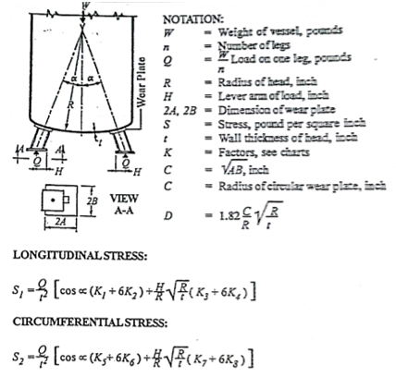

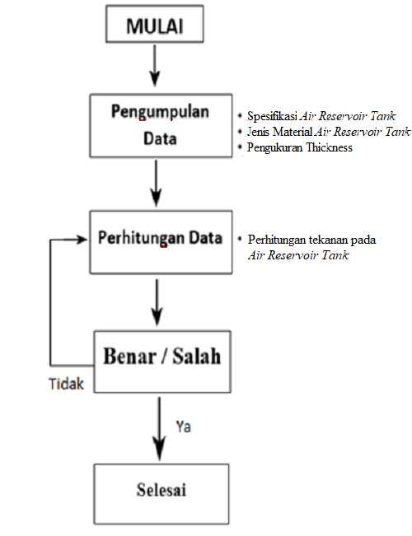
Diagram Alir Penelitian
Gambar 2. Diagram Alir Penelitian

PEMBAHASAN
Data Hasil Pengujian
Berdasarkan hasil yang didapat dari perhitungan konstruksi bejana tekan “Air Reservoir Tank” yang telah dilakukan, didapat hasil sebagai berikut:
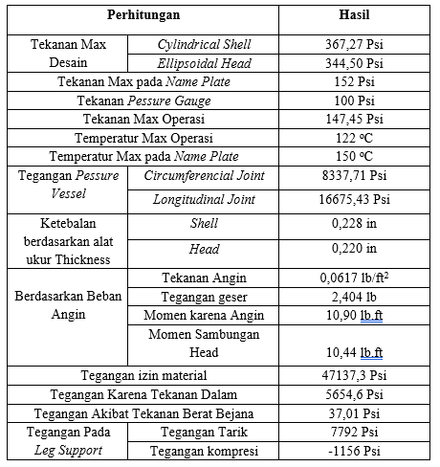

SIMPULAN
Berdasarkan hasil perhitungan maka dapat diambil simpulan bejana tekan tersebut dapat di operasikan dengan aman, dengan syarat tekanan pada Pressure Gauge bejana tekan tidak melebihi 147,45 Psi dan Temperatur operasi tidak melebihi 122 °C.
DAFTAR PUSTAKA
Agrisa, Maharani Salsa, 2022. “Kaji Ulang Perhitungan Kekuatan Konstruksi Pada Air Recever Tank Industri Pengolahan Kelapa Sawit”, Program Studi Teknik Mesin, Fakultas Teknik, Universitas Tridinanti Palembang.

Ananda, Yogi Dwi Putra, 2019. “Perancangan Ulang Desain Bejana Tekan Horizontal Terhadap Distribusi Tegangan”, Program Studi Teknik Mesin, Fakultas Teknik, Universitas Muhammadiyah Yogyakarta.

ASME, 2023, “Boiler & Pressure Vessel Code VIII Division 1”.

Megyesy, Eugune F. 2001 “Pressure Vessel Handbook”, 12th ed. Pressure Vessel Publishing, Inc.

Megyesy, Eugene F., 2001. American: Pressure Vessel Publishing,INC.

